- Si vous n’êtes plus la coordinatrice de la Journée mondiale de prière pour votre région, veuillez transmettre cette lettre à la nouvelle coordinatrice et nous communiquer son nom (par courriel à wicc@wicc.org). (Ou) si votre région ne dispose pas de coordinatrice, veuillez également nous en informer.

Octobre 2026

Bonjour aux coordinateurs et coordinatrices de la Journée mondiale de prière 2027 !

Nous sommes ravis de vous présenter prochainement le programme de la Journée mondiale de prière (JMP) 2027, préparer par le Comité international de la Journée mondiale de prière dans une perspective mondiale. Le thème de cette célébration du centenaire est « Unis dans la prière pour la justice et la paix », fondé sur 1 Samuel 2, 1-10 et Luc 1, 34-55.
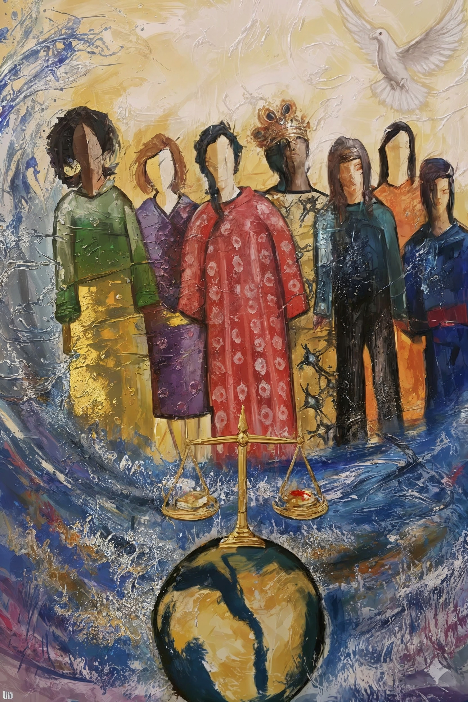
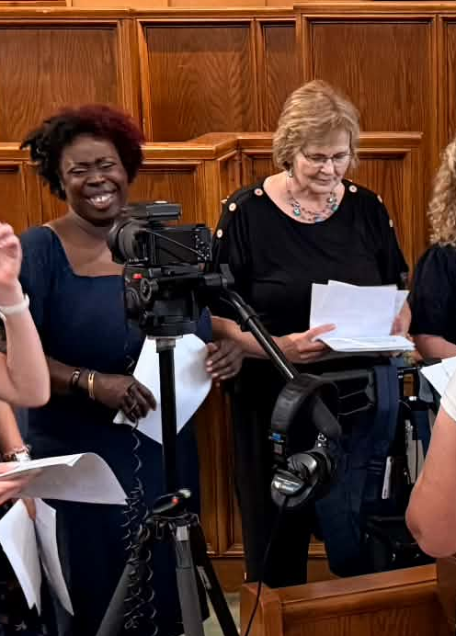


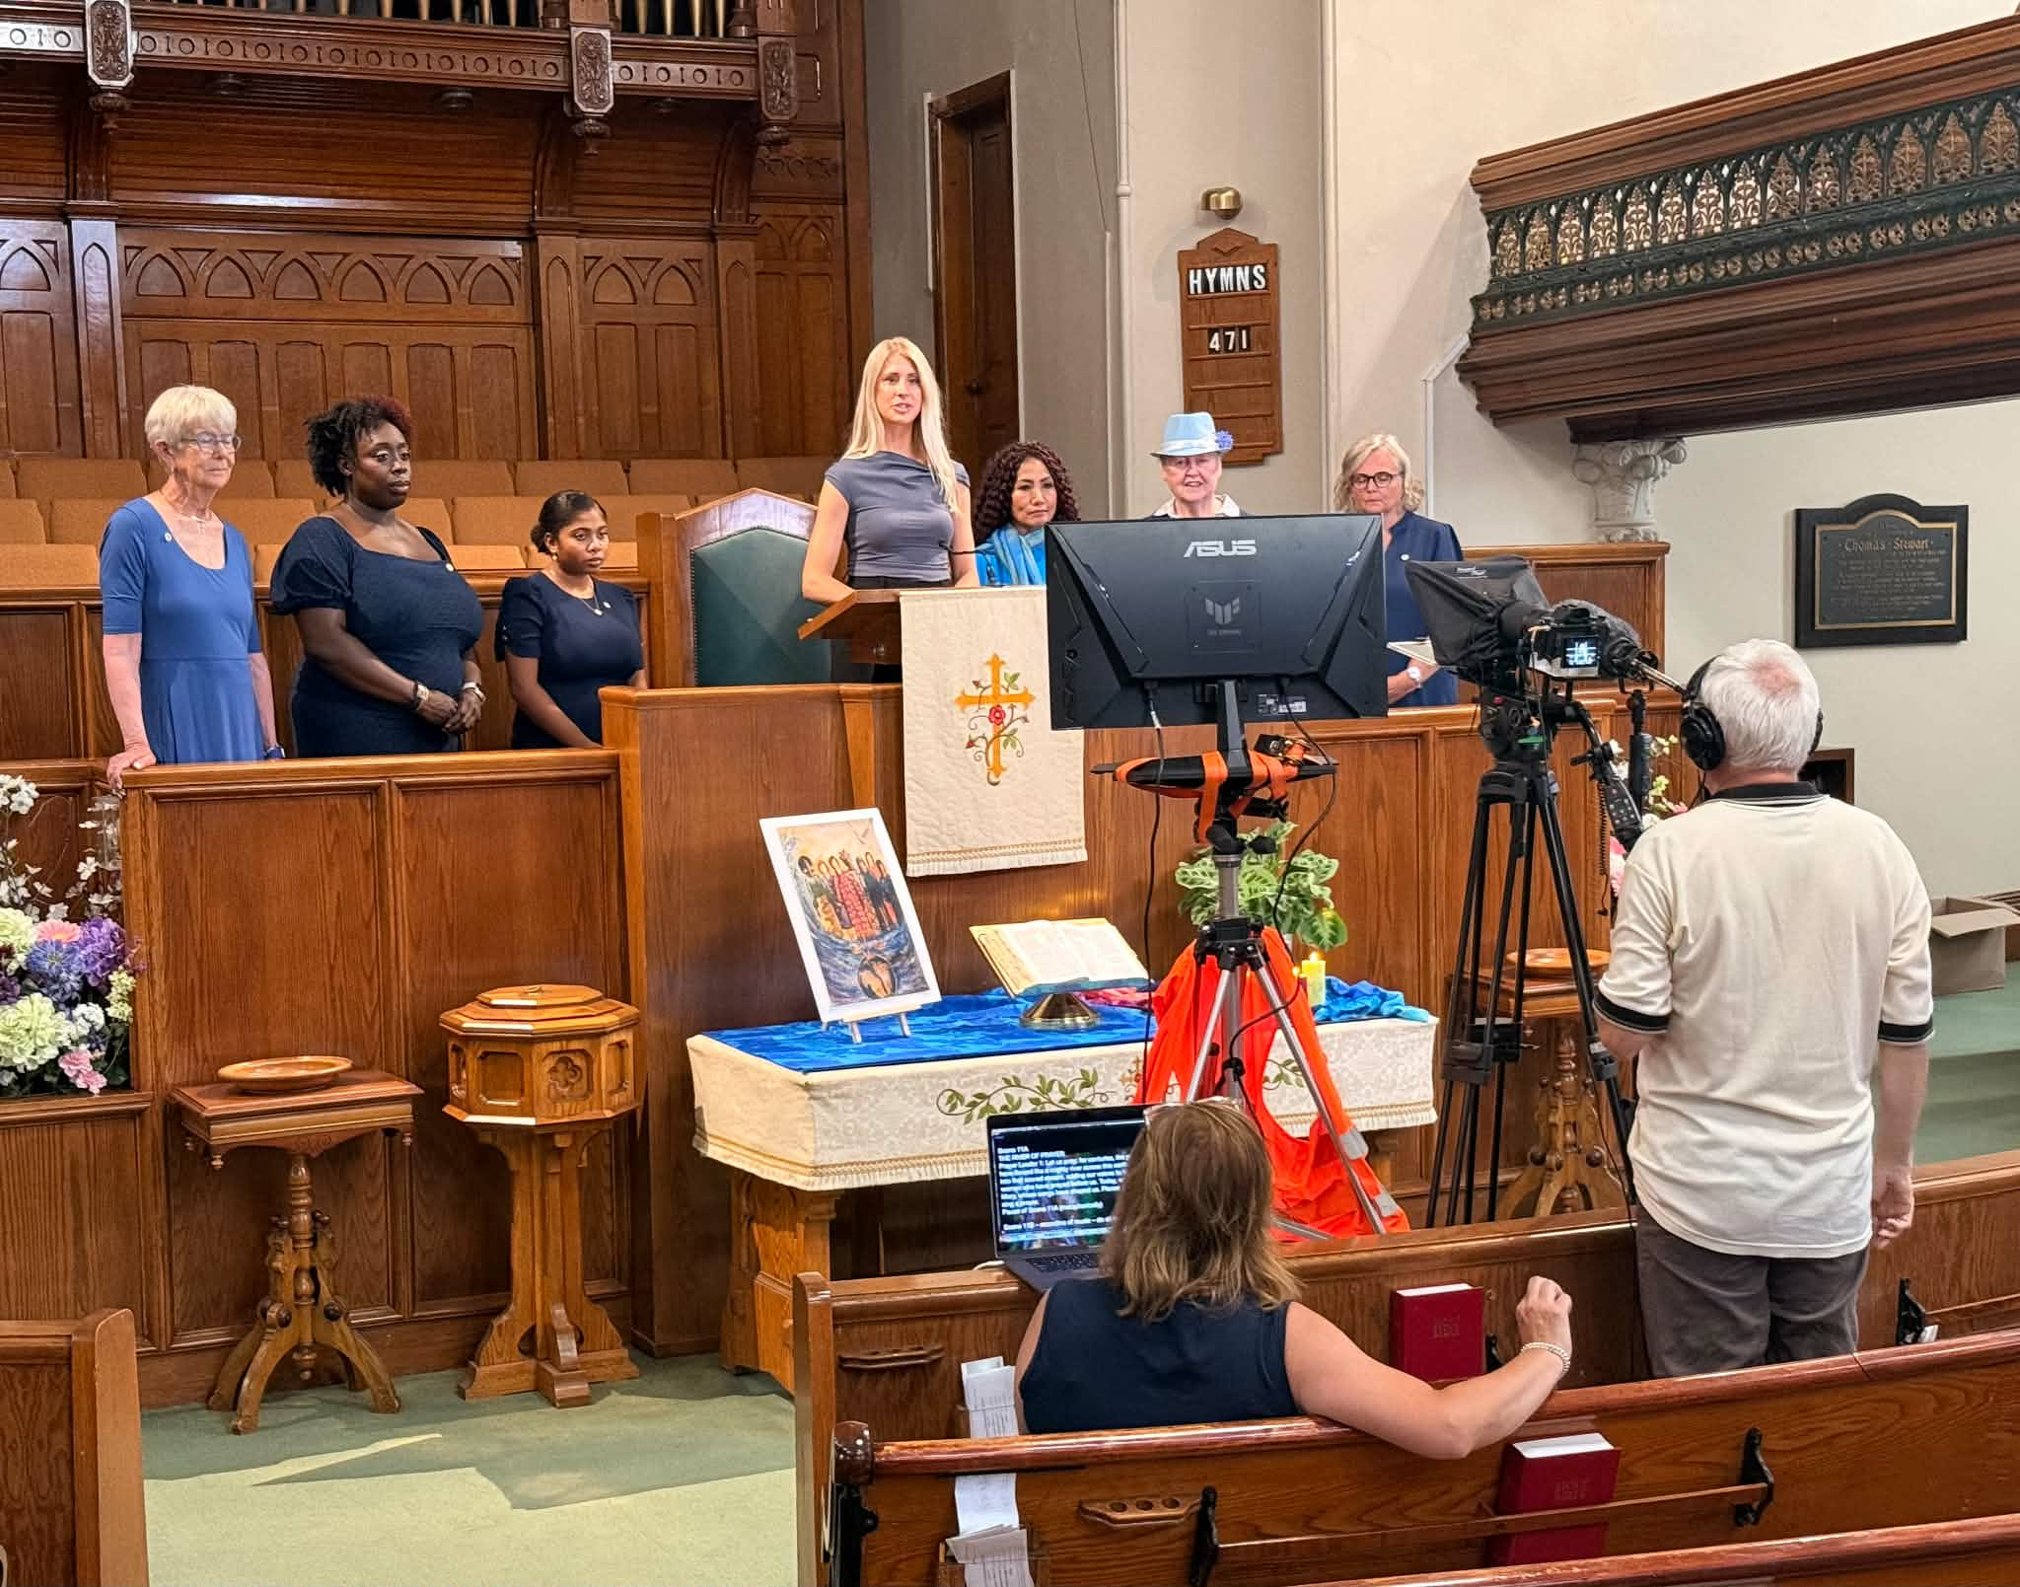
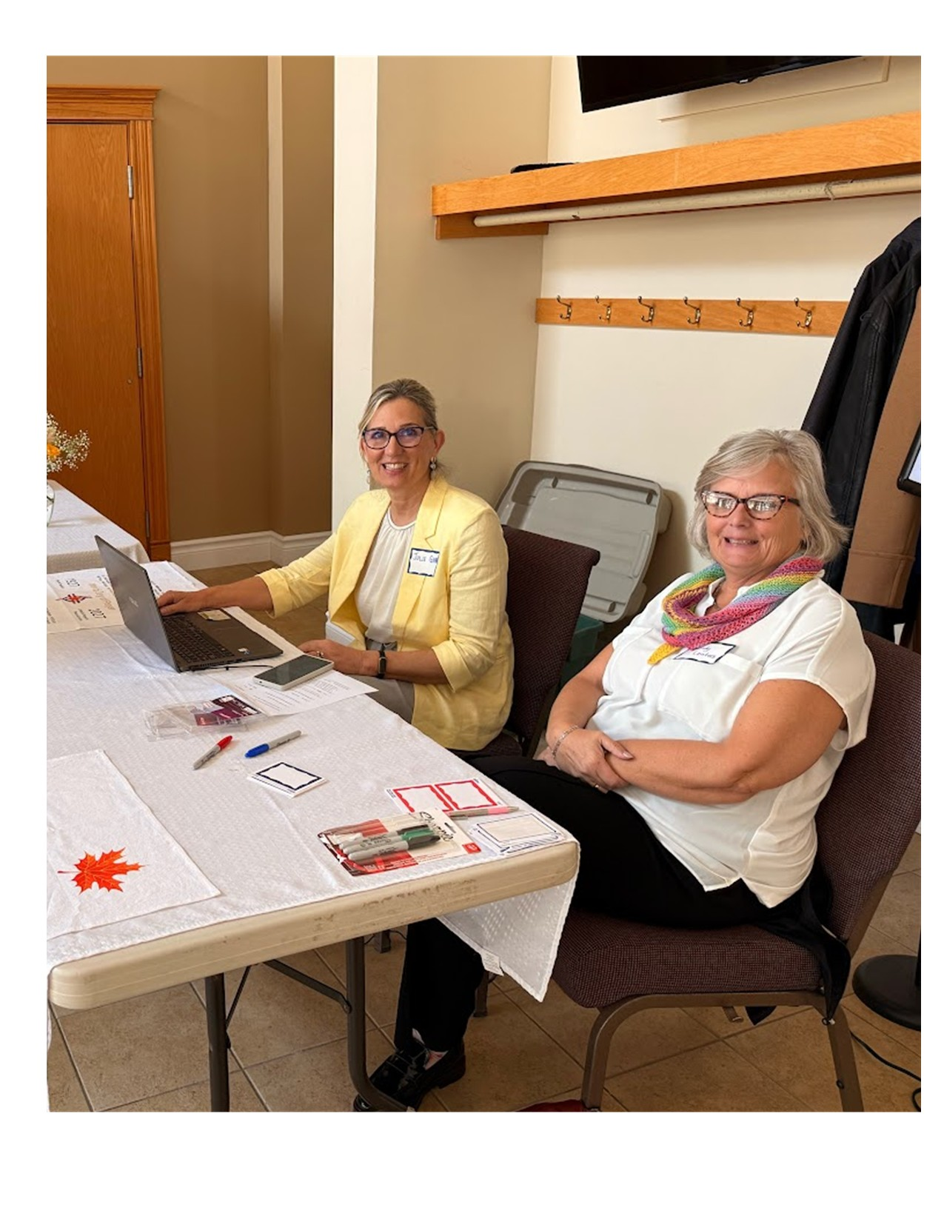

Le rôle de coordinateur ou coordinatrice de la Journée mondiale de prière est important, et nous apprécions grandement votre aide pour organiser un service de prière et en informer les membres de votre communauté.

Nous sommes heureux de vous communiquer toutes les informations nécessaires pour organiser un service de prière :

1. D'ici le 1er novembre 2026, le site Web du WICC (wdpcanada.ca) proposera toutes les ressources nécessaires pour le service de la Journée mondiale de prière (JMP) 2027. Rendez-vous sur https://wdpcanada.ca/access-world-day-of-prayer-resources/ et remplissez un court formulaire pour accéder gratuitement aux ressources en ligne. La création d'un compte et l'utilisation d'identifiants de connexion ne sont plus requises. Toutefois, une adresse électronique est nécessaire. Si vous n'en possédez pas, veuillez demander à un ami, un proche ou un membre de votre église si vous pouvez utiliser la sienne pour recevoir les informations relatives à la JMP. Besoin d'aide pour accéder aux ressources ? Contactez-nous pour obtenir de l'aide (voir ci-dessous). Vous recevrez également des courriels contenant des mises à jour sur la JMP ainsi que des informations sur des événements spéciaux.
2. Le guide de préparation du culte de la JMP 2027 contient des idées pour aider à préparer le service de prière.
3. Pour obtenir gratuitement des enveloppes d'offrande, veuillez les commander en ligne sur wdpcanada.ca/wicc-store ou contacter shipping@wicc.org par téléphone ou par courriel.
4. La vidéo de la célébration de la JMP 2027 met en scène le personnel et les bénévoles du WICC et inclut des sous-titres. Pour regrouper toutes les ressources en un seul endroit, ou si vous disposez d'une connexion Wi-Fi limitée ou d'un espace de stockage informatique restreint, vous pouvez acheter une clé USB (25 $) contenant la vidéo de la célébration ainsi que de nombreuses ressources pour la JMP 2027, telles que la musique, la présentation PowerPoint de la célébration et une vidéo sur l'histoire de la JMP à diffuser lors de votre rassemblement. Commandez en ligne sur wdpcanada.ca/wicc-store. Informations USB, vous recevrez également une version papier du déroulement de la célébration, un livret pour les participants et des informations sur l'histoire de la JMP. Lorsque vous commandez la clé USB, n'oubliez pas de commander en même temps les enveloppes pour les offrandes gratuites.
5. De nombreuses ressources pour la Journée mondiale de prière seront disponibles sur notre site Web à partir du 1er novembre : le culte de la JMP en anglais, en version bilingue (français et anglais), en espagnol et en allemand, ainsi que des affiches, de la musique, un historique des tendances culinaires, des suggestions de cantiques, une présentation PowerPoint du service de prière et bien plus encore. Toutes les ressources peuvent être téléchargées gratuitement.
6. De retour en 2027 : la carte nationale des lieux de célébration !
Les coordonnateurs peuvent communiquer les lieux de célébration de la Journée mondiale de prière 2027 au Canada en se rendant sur https://wdpcanada.ca/service-locations

Si vous avez déjà exercé la fonction de coordinateur ou coordinatrice, ces changements pourraient être nouveaux pour vous :

• Il n’est plus nécessaire de s’inscrire en ligne pour accéder aux ressources de la JMP (Journée mondiale de prière). Nous avons supprimé l’étape de connexion par mot de passe afin de simplifier notre site web.
• La réunion de planification en ligne de la JMP est proposée à deux dates, le samedi et le jeudi, pour plus de commodité (voir ci-dessous les détails de la réunion et les modalités d’inscription).
• Des programmes pour les enfants sont proposés pour trois tranches d’âge : 4 à 7 ans, 8 à 12 ans et 13 à 18 ans.
Si vous avez besoin d'aide concernant tout autre aspect de la Journée mondiale de prière, veuillez communiquer avec notre nouvelle coordonnatrice du programme de la JMP, Caroline Voitovici. Elle vous orientera vers la représentante régionale de la JMP pour votre secteur.
Nos bureaux sont ouverts du lundi au jeudi, de 9 h à 17 h. Veuillez laisser un message.
Courriel : wicc@wicc.org Téléphone : 416 929-5184

Des fonds sont disponibles pour soutenir des événements spéciaux en 2027 visant à célébrer et à promouvoir le centenaire de la Journée mondiale de prière dans les communautés de tout le Canada. Pour en savoir plus, veuillez envoyer un courriel à Caroline à l'adresse wicc@wicc.org.

À noter dans vos agendas :
Samedi 7 novembre 2026, de 13 h à 14 h 30 (HNE) – Réunion de planification en ligne pour la JMP.
Jeudi 12 novembre 2026, de 19 h à 20 h 30 (HNE) – Réunion de planification en ligne pour la JMP.
Samedi 16 janvier 2027 – Trois rassemblements régionaux en ligne pour la Journée mondiale de prière.

Pour plus d'informations et pour vous inscrire à un événement, rendez-vous sur wdpcanada.ca/get-involved/events/.


Avec gratitude et bénédictions,

Catherine MacKeil
Executive Director WICC
Ensemble, nous participons à un mouvement mondial
de prière éclairée et d'action nourrie par la prière
en faveur de la paix, de la justice et de la réconciliation.

